Технологическая карта практического урока
«Выполнение машинных швов». 5 класс
Тема урока: «Выполнение машинных швов» /Технология/-5 класс |  |  | Тип: урок комплексного применения знаний и умений.
ТДЦ: сформировать умения комплексного применения машинных швов в процессе создания швейных изделий
Обучающий аспект: | Развивающий аспект: |  | Воспитывающий аспект:
- обеспечить усвоение понятий «обмётывание зигзагообразной строчкой», «оверлок», «стачивание», «застрачивание»;  - обеспечить совершенствование ЗУН по выполнению машинных швов (обмётывание зигзагообразными стежками застрачивание (вподгибку с открытым срезом и вподгибку с закрытым срезом); стачивание с выполнением ВТО;  - научить организации рабочего места для выполнения машинных швов | - обеспечить выполнение операций: анализ, сравнение, аргументация;  - обеспечить личностное и коллективное освоение технологий художественно-эстетической направленности; включить в процесс само - и взаимообучения;  -научить безопасным и рациональным приемам выполнения машинных швов  -научить самоконтролю |  | -познакомить с особенностями применения машинных швов в различных изделиях;  - научить организации рабочего места швеи, соблюдение правил безопасного труда, санитарии и гигиены в процессе выполнения машинных швов
Планируемые результаты
Предметные: | Метапредметные (УУД): |  | Личностные:
- владеют сведениями о назначении, применении и техниках выполнения машинных швов (обмётывание зигзагообразными стежками застрачивание (вподгибку с открытым срезом и вподгибку с закрытым срезом); стачивание с выполнением ВТО;  - выполняют технологические операции в соответствии с установленными нормами, с соблюдением трудовой дисциплины, правил безопасного труда, санитарии и гигиены;  - развивают глазомер и координацию мелкой моторики рук при выполнении машинных швов | -сравнивают, анализируют объекты с целью выделения существенных для изделия признаков. Определяют цели, планируют их достижение;  - организуют учебное сотрудничество и совместную деятельность со сверстниками; используют информацию инструкционной карты для речевого комментирования с целью само - и взаимообучения;  - обосновывают пути и средства устранения ошибок в выполняемых технологических процессах |  | - организуют свой умственный и физический труд, эффективное сотрудничество и общение со сверстниками в процессе взаимообучения;  - проявляют познавательный интерес к машинной вышивке;  - проявляют волевые усилия для достижения результатов своей деятельности (оптимальное планирование работ); оценивают свои достижения и способности к труду в роли швеи и утюжильщицы
Межпредметные связи: графика и черчение, ИЗО, ИКТ, математика
Ресурсы урока
Для учителя:  - Рабочая программа  -Технология. Программа. 5-8 кл. / Н.В. Синица, П.С. Самородский. – М.: Вентана-Граф, 2013.  -Учебник «Технология. Технологии ведения дома: 5 класс / Н.В.Синица, В.Д.Симоненко. - М.: Вентана-Граф, 2015.  - Рабочая тетрадь (стр. 48-49; 51)  - Образцы машинных швов и ручных швов  - Интерактивная доска и задания для нее  - Опорные конспекты  -Презентация «Машинные швы» |  | Для учащихся:  - Учебник «Технология. Технологии ведения дома: 5 класс / Н.В.Синица, В.Д.Симоненко. - М.: Вентана-Граф, 2015.  - Рабочая тетрадь (стр. 48-49; 51)  -Набор инструментов для выполнения машинных швов: ножницы, распарыватель, швейные нитки, швейная машина  - Образцы ручных швов

Дидактическая структура урока | Деятельность учителя | Деятельность ученика | Формы и методы обучения | Средства обучения | Планируемые результаты УУД
Организационный момент. Время.1 мин.  Основные шаги. | Приветствие учащихся, проверка готовности класса к уроку и явки учащихся.  Предлагает дежурным разложить на столах дидактический материал к уроку. | Приветствие. Воспринимают на слух, визуально контролируют свою готовность к уроку: на столах учебник, дневник, рабочая тетрадь; коробка с ручными инструментами и образцы ручных работ. | Монологическая речь учителя.  Беседа. | Организовать актуализацию требований к учащимся со стороны учебной деятельности. | Регулятивные: Волевая саморегуляция. Личностные: Самоорганизация. Коммуникативные: планирование учебного сотрудничества с преподавателем и со сверстниками.
Целеполагание, мотивация. Время. 2мин. Основные шаги. | Психологически настраивает учащихся на урок.  - Скажите, каким образом можно соединить отдельные детали изделия при изготовлении одежды?  -Каков древнейший способ скрепления деталей, а какой более прогрессивный?  - Думаю, догадались, каким же способом мы будем сегодня учиться изготавливать швейное изделие? Правильно – с помощью машинных швов!  Предлагает определить цель урока. | Слушают учителя.  Рассматривают рисунки одежды.  Обсуждают задаваемые вопросы; рассуждают о содержании темы урока, пытаются формулировать цель урока. | Метод: учебный диалог  Форма работы: фронтальная. | Создать условия для возникновения внутренней потребности, включения в учебную деятельность. | Познавательные: планируют совместное сотрудничество со сверстниками и с учителем. Регулятивные: способность прогнозировать деятельность на уроке Коммуникативные: умение слушать и понимать речь учителя, задавать вопросы и отвечать на поставленные учителем.
Повторение ранее  изученной  темы Актуализация  знаний и фиксация затруднений.  Время.3мин. Основные шаги. | Повторение материала по машинным работам: соединительные и краевые швы, назначение швов, их схемы, отличие швов друг от друга, технические условия на их выполнение.  Выдает индивидуальную самостоятельную работу по тесту «Машинные швы». (Приложение 1).  Предлагает учащимся рассмотреть образцы ручных швов и сопоставить их с машинными по таблице «Машинные швы (строчки постоянного крепления» (Приложение №2).  Подводит к основной задаче: научиться обрабатывать детали изделия данными швами: (обмётывание зигзагообразными стежками застрачивание (вподгибку с открытым срезом и вподгибку с закрытым срезом); стачивание с выполнением ВТО; | Отвечают устно на поставленные вопросы, дополняют друг друга.  Дают разъяснения терминам, проводят аналогию с названиями швов.  Выполняют тест на листках.  Выдвигают предложения по обработке. Самооценка результатов.  Определяют задачи урока. | . Формы и методы: словесные, наглядные  Контроль тестовой грамотности учащихся. | Зафиксировать актуализированные способы действия в речи (понятия, определения).  Поиск новых решений возникшей проблемы, приведение примеров, подбор аргументов, формулирование выводов по обоснованию решения, отражение в устной форме результатов | Познавательные: умение сравнивать, анализировать и проводить аналогию  Регулятивные:  выбор способа действия, аргументация,  самооценка, постановка учебной задачи, планирование, прогнозирование.  Коммуникативные: умение в ходе обсуждения отстаивать свою точку зрения, уважая мнение других, осуществлять контроль и оценку действий.
Практическая работа.  Время. 30 мин.  Основные шаги. | Проверка готовности учащихся к практической работе  Вводный инструктаж:  - Объяснение порядка выполнения практической работы по изготовлению машинных швов.  - Подготовка образцов ручных работ для выполнения машинных швов.  - Объяснение порядка работы по инструкционным картам поэтапного выполнения каждого вида шва.  - Правила безопасности при работе и правильной организации своего рабочего места.  Инструкционная карта поэтапного выполнения машинных швов. (Приложение 3)  Технологическая последовательность поэтапного выполнения машинных швов. (Приложение 4)  Текущий инструктаж. (Приложение 5)  Обход рабочих мест и индивидуальная консультация по выполнения швов, работа с более слабыми учащимися.  Указывает учащимся на что следует обратить внимание при выполнении швов!  На доске вывешена таблица самоконтроля выполнения практической работы. Заключительный инструктаж.  Проверка выполнения практической работы:  отмечает самые лучшие работы, выполненные самостоятельно по инструкционным картам;  заостряет внимание на типичных ошибках;  дает возможность самим учащимся ещё раз проверить и оценить свои работы.  Объявление оценок и выставление в дневники учащихся.  Уборка учащимися рабочих мест.  Подведение итога.  - Ребята, со швами какой группы вы познакомились сегодня? Какие особенности имеют эти швы? На основе каких известных нам швов они выполняются?  В чем различие тех и других?  Контролирует правильность ответов и если надо исправляет.  Отвечает по необходимости на вопросы. Предлагает ответить на следующие вопросы:  - С какими швами вы сегодня познакомились?  -Какую информацию можно получить с помощью условных обозначений?  - Сумеете ли вы самостоятельно выбрать оптимальный вариант обработки изделия?  -Как вы думаете, ребята, пригодятся ли вам знания, полученные на уроке в дальнейшей жизни? | Определяют и организовывают свое рабочее место.  Слушают объяснение учителя и выясняют непонятные моменты.  Знакомятся с технологической документацией.  Самостоятельно выполняют практическую работу по изготовлению образцов швов, пользуясь инструкционной картой. Соблюдают правила техники безопасности при работе с утюгом, ручными инструментами и на швейной машине.  Разбирают типичные ошибки.  Намечают пути совершенствования знаний.  Подают дневники для выставления оценок.  Убирают свои рабочие места.  Отвечают на вопросы учителя. | Методы: объяснительно - иллюстративные и практические по выполнению образцов обтачных швов.  Работа с технической документацией (графическими и условными обозначениями машинных швов).  Методы: объяснительно - иллюстративные, практические  Форма организации деятельности: индивидуальная  Метод оценивания: самооценка, оценивание учителем  Оценка результатов деятельности.  Беседа | Осознание учащимися этапов выполнения практической работы.  Навыки организации рабочего места и необходимых материалов для работы.  Умение пользоваться техническими условиями на изготовление изделия и инструкционными картами. Применение теоретических знаний в практической работе. | Познавательные владение алгоритмами и методами решения организационных и технологических задач,  умение ориентироваться в понятиях, терминах , таблицах и схемах; выполнять работу по инструкционной карте  Регулятивные:  Уметь работать по плану, сверять свои действия с целью и,  при необходимости, исправлять ошибки самостоятельно.  Выполняют самоконтроль, самооценку, сравнивают результат с эталоном  Коммуникативные: взаимное сотрудничество с учащимися и педагогом  Личностные: овладение нормами и правилами научной организации труда;  развитие трудолюбия и ответственности за качество своей деятельности  Познавательные: умение ориентироваться в понятиях, умение пользоваться технологической документацией для выполнения практической работы. Осознание значимости и ценности технологических знаний в жизни человека. Сформированность интереса к изучаемому предмету.  Регулятивные: умение применять полученные знания на практике, анализировать свои действия при выполнении задания и своевременно корректировать ошибки, осуществлять контроль по результату.  Коммуникативные: планирование учебного сотрудничества с преподавателем и со сверстниками.
Домашнее задание. Время. 2 мин. Основные шаги. | Инструктирует по поводу домашнего задания.  Прочитать §22 учебника «Машинные швы».  Рабочая тетрадь стр. 48-49, 51.  Разъясняет методику выполнения домашнего задания.  Советует опираться на знания, полученные на данном уроке. | Записывают домашнее задание в дневник. | Фронтальная. |  | Регулятивные:  волевая саморегуляция  Коммуникативные  Уметь оформлять свои мысли в устной и письменной форме; слушать и понимать речь других
Рефлексия. Время. 2 мин. Основные шаги. | Подведение итогов совместной и индивидуальной деятельности учеников, достижения поставленной цели.  Учитель дает объективную оценку результатов индивидуального труда учащихся на уроке, выставляет отметки в классный журнал и в дневники учащихся. | Оценивают себя в процессе деятельности  Адекватное понимание причин успеха и неуспеха в учебной деятельности | Фронтальная.  Индивидуальная. |  | Познавательные: умение анализировать результаты своей деятельности. Регулятивные: уметь адекватно оценивать правильность выполнения действия на уроке и свое эмоциональное состояние. Коммуникативные: сотрудничество на уроке с учителем, одноклассниками в группе и коллективе.

Приложения 1
Тест «Машинные швы»
1.На какие три группы делятся все машинные швы? ( Найдите лишнее.)
А) соединительные;
Б) разъединительные;
В) краевые;
Г) отделочные.

2. Для чего служат соединительные швы? (Выбрать правильный ответ.)
А) для закрепления подогнутого края изделия;
Б) для прочного соединения деталей швейного изделия между собой;
В) для временного соединения двух деталей.

3. Какие швы относятся к соединительным? (Выбрать правильный ответ.)
А) стачной взаутюжку;
Б) шов вподгибку с открытым срезом;
В) накладной с закрытым срезом;
Г) шов вподгибку с закрытым срезом.

4. Какие швы относятся к краевым? (Выбрать правильный ответ.)
А) накладной с закрытым срезом;
Б) шов вподгибку с закрытым срезом;
В) стачной вразутюжку.

5. Для чего применяются краевые швы? (Выбрать правильный ответ.)
А) для прочного соединения деталей швейного изделия между собой;
Б) для закрепления подогнутого края изделия;
В) для украшения изделий.

6. Для чего применяется накладной шов с закрытым срезом? (Выбрать правильный ответ.)
А) для присоединения накладных карманов;
Б) для притачивания манжет;
В) оба ответа верны.
Приложение 2
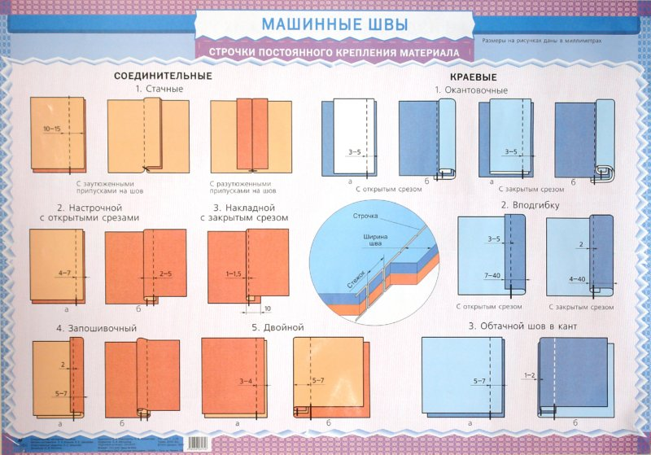

Приложение 3
Инструкционная карта
«Соединительные швы»
Наименование швов | Рисунок и схема швов | ТУ на выполнение | Область применения
Стачной  вразутюжку  взаутюжку | 10-15 мм  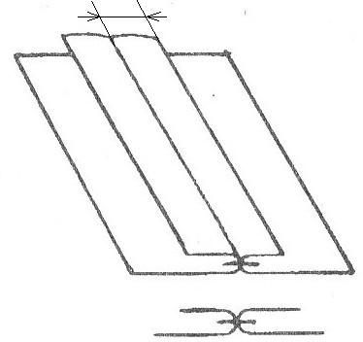  10-15 мм  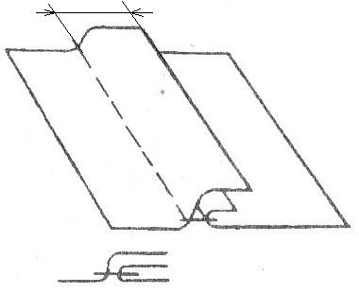 | Сложить детали, однотипные по материалу близкие по размеру, уравнять срезы, стачивать на стачивающей машине шириной шва  10-15 мм.  Припуски шва приутюживают (стачной шов на ребро)  Припуски шва разутюживают (стачной шов вразутюжку)  Припуски шва заутюживают(стачной шов взаутюжку) | Стачать плечевые срезы полочек и спинки;  Стачать боковые срезы юбки;  Стачать части рукавов.

Инструкционная карта
«Краевые швы»
Наименование шва | Рисунок и схема шва | ТУ на выполнение | Область применения
Шов вподгибку  с открытым срезом  с закрытым срезом | 7-10 мм  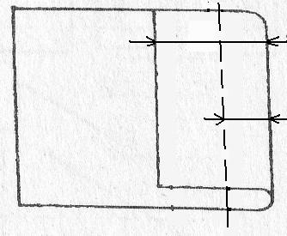3-4 мм  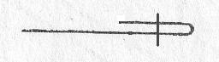  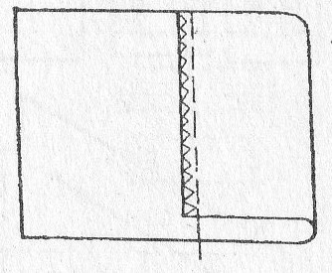  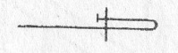  1-1,5 мм  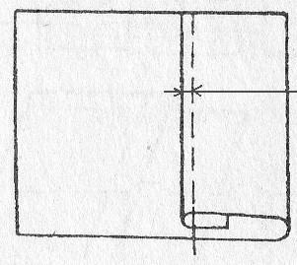  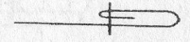 | Срез детали перегибают на изнаночную сторону и закрепляют строчкой. ТУ зависят от ткани.  Срез детали перегибают на изнаночную сторону, обметывают на спецмашине и закрепляют строчкой. ТУ зависят от ткани.  Срез детали подгибают два раза и закрепляют строчкой. Величина подгибки зависит от модели. | Застрочить внутренние срезы подбортов;  Застрочить низ рукавов;  Застрочить низ брюк.  Застрочить низ юбки;  Застрочить срезы наволочки;  Застрочить защипы.
Приложение 4
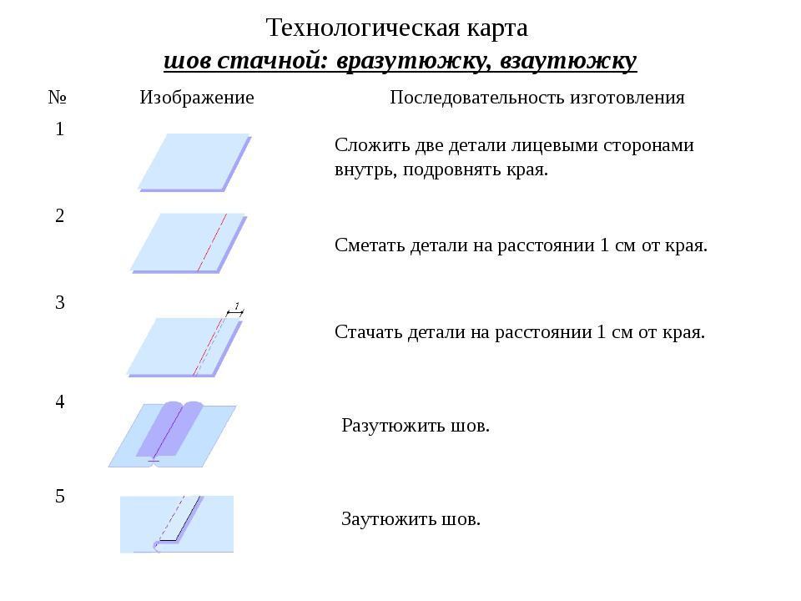
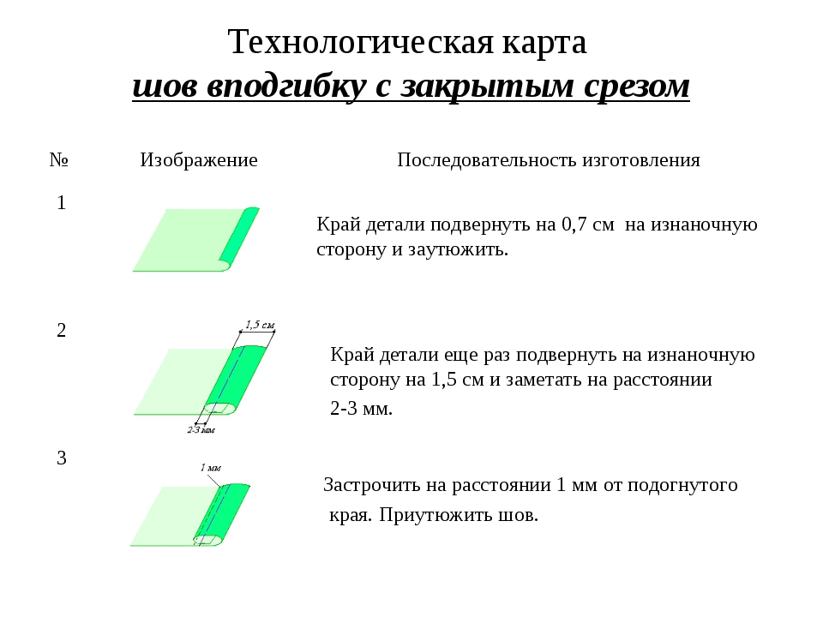

Приложение 5
Правила техники безопасности при выполнении машинных швов
Техника безопасности на швейной машине:

- Работать в косынке.
- Сидеть за машиной прямо.
- Расстояние от глаз до изделия должно быть 30-40 см.
- Проверить перед соединением деталей, не остались ли в изделии игла или булавки.
- Не класть ножницы и другие инструменты около вращающихся частей машины.
- Следить за правильным положением рук при шитье на машине.

Техника безопасности при работе с утюгом:

- Проверить целостность шнура.
- При выполнении работ стоять на резиновом коврике.
- Утюг ставить на специальную подставку.
- Включать и выключать утюг сухими руками, держась за вилку.

Техника безопасности при выполнении ручных работ:

- Инструменты и необходимые материалы хранить в специальной коробке.
- Иголки хранить в игольнице.
- Во время работы на средний палец правой руки надевать наперсток.
- Иголки и булавки вкалывать только в игольницу.
- Ножницы передавать с сомкнутыми лезвиями, кольцами вперед.

